Devoir accentué sur quelques données de la Banque mondiale

CONDE Aïssa Coralie M., DOLBRUN Ymca, FILS-AIME Melissa, JEUDY Anne-Valerie et MERVEIL Jimmy

2022-12-31

# Introduction

S’intéresser au PIB d’Haïti permet au mieux de comprendre son évolution économique puisqu’il nous permet de mesurer la richesse créée à un temps donné.

Cependant d’autres indicateurs ou variables ont une certaine influence au PIB tels que: le commerce, l’investissement et l’inflation.

Le commerce met en relief les échanges non seulement de manière interne(nationale) mais aussi externe, mettant en lumière la dynamique économique d’un pays, il est donc un moteur de croissance économique.

L’inflation quant à elle, implique beaucoup de théories qui permettent d’expliquer la santé économique d’un pays, en entretenant une relation positive avec le PIB car plus elle augmente, plus le PIB augmente.

Parler d’investissement fait référence à acquisition d’actifs nécessaires pour la productions de biens et de services pour servir l’économie, or plus la production augmente, plus la croissance est importante.

## Affichage des packages

library(wbstats)  
library(WDI)  
library(plotly)

## Loading required package: ggplot2

##   
## Attaching package: 'plotly'

## The following object is masked from 'package:ggplot2':  
##   
## last_plot

## The following object is masked from 'package:stats':  
##   
## filter

## The following object is masked from 'package:graphics':  
##   
## layout

library(ggplot2)  
library(expss)

## Loading required package: maditr

##   
## To aggregate all non-grouping columns: take_all(mtcars, mean, by = am)

##   
## Attaching package: 'expss'

## The following object is masked from 'package:ggplot2':  
##   
## vars

library(broom)  
library(knitr)  
library(kableExtra)

## Recherche des variales PIB, Commerce, Investissement direc étranger, Inflation

PIB<- wbstats::wb_search("GDP")   
  
  
Commerce<- wbstats::wb_search(".trade")  
  
  
FDI<- wbstats::wb_search("Foreign direct investment")  
  
  
Inflation<- wbstats::wb_search("Inflation")

## Formation d’un dataframe pour les variables

Df<- wbstats::wb_data( indicator =c("NY.GDP.MKTP.CD","BG.GSR.NFSV.GD.ZS","BX.KLT.DINV.WD.GD.ZS", "FP.CPI.TOTL.ZG"),country = "HTI", mrv = 35)   
Df<- Df[,-c(1,2)]  
colnames(Df)<-c("Pays","Annee","Commerce","Investissement","Inflation","PIB")  
Df

## # A tibble: 35 × 6  
## Pays Annee Commerce Investissement Inflation PIB  
## <chr> <dbl> <dbl> <dbl> <dbl> <dbl>  
## 1 Haiti 1987 14.7 0.229 -11.4 2047200000   
## 2 Haiti 1988 11.2 0.386 4.11 2613926800   
## 3 Haiti 1989 10.1 0.342 6.92 2736243800   
## 4 Haiti 1990 4.01 0.258 21.3 3096289800   
## 5 Haiti 1991 4.06 -0.0518 15.4 3473540602.  
## 6 Haiti 1992 3.27 -0.0975 19.4 2257121668.  
## 7 Haiti 1993 3.51 -0.149 29.7 1878248741.  
## 8 Haiti 1994 3.26 -0.129 39.3 2167564195.  
## 9 Haiti 1995 13.8 0.263 27.6 2813313279.  
## 10 Haiti 1996 13.5 0.141 20.6 2907514523.  
## # … with 25 more rows

## Lien entre les differentes variables

### PIB et Commerce

PIB_trade<- lm(formula= PIB~Commerce, data = Df)   
PIB_trade

##   
## Call:  
## lm(formula = PIB ~ Commerce, data = Df)  
##   
## Coefficients:  
## (Intercept) Commerce   
## 7.386e+09 1.053e+08

### PIB et Investissement direct étranger

PIB_FDI<- lm(formula= PIB~Investissement, data = Df)   
PIB_FDI

##   
## Call:  
## lm(formula = PIB ~ Investissement, data = Df)  
##   
## Coefficients:  
## (Intercept) Investissement   
## 6.079e+09 4.464e+09

### PIB et Inflation

PIB_Inflation<- lm(formula = PIB~Inflation, data = Df )  
PIB_Inflation

##   
## Call:  
## lm(formula = PIB ~ Inflation, data = Df)  
##   
## Coefficients:  
## (Intercept) Inflation   
## 1.009e+10 -1.334e+08

## Création des graphiques en nuage de points

### Création du 1er graphique

use_labels(Df, plot(PIB~Commerce))  
abline(PIB_trade, col="dodger blue", lwd=2)

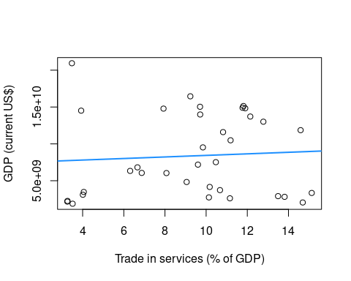

## Création du 2e graphique

use_labels(Df,plot(PIB~Investissement))  
abline(PIB_FDI, col="red", lwd=2)

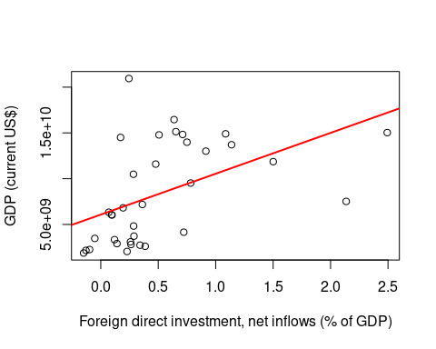

## Création du 3e graphique

use_labels(Df, plot(PIB~Inflation))  
abline(PIB_Inflation, col="blue",lwd=2)

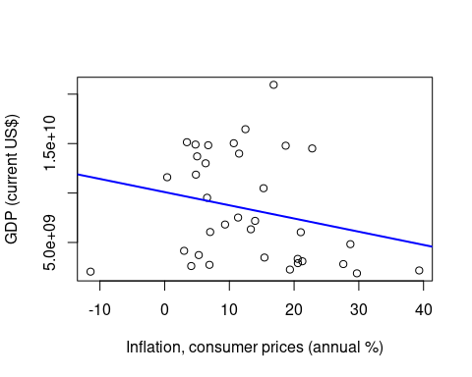

## Présentation dans un tableau les résultats de l’indicateur qui nous intéresse

#### Extraction des coefficients et les probabilités

Reg<- summary(lm( PIB~ Commerce+Investissement+Inflation, data = Df))  
Reg

##   
## Call:  
## lm(formula = PIB ~ Commerce + Investissement + Inflation, data = Df)  
##   
## Residuals:  
## Min 1Q Median 3Q Max   
## -8.248e+09 -3.797e+09 -9.244e+08 3.637e+09 1.222e+10   
##   
## Coefficients:  
## Estimate Std. Error t value Pr(>|t|)   
## (Intercept) 1.026e+10 3.526e+09 2.911 0.00662 **  
## Commerce -3.394e+08 2.855e+08 -1.189 0.24360   
## Investissement 4.716e+09 1.605e+09 2.937 0.00619 **  
## Inflation -8.960e+07 1.011e+08 -0.886 0.38244   
## ---  
## Signif. codes: 0 '***' 0.001 '**' 0.01 '*' 0.05 '.' 0.1 ' ' 1  
##   
## Residual standard error: 4.907e+09 on 31 degrees of freedom  
## Multiple R-squared: 0.2675, Adjusted R-squared: 0.1966   
## F-statistic: 3.773 on 3 and 31 DF, p-value: 0.02036

#### coefficients et probabilites

coeffg<-summary(lm( PIB~ Commerce+Investissement+Inflation, data = Df))$coefficients[,1]  
coeffg

## (Intercept) Commerce Investissement Inflation   
## 10263073550 -339418351 4715917460 -89601295

Prob<-summary(lm( PIB~ Commerce+Investissement+Inflation, data = Df))$coefficients[,4]  
Prob

## (Intercept) Commerce Investissement Inflation   
## 0.006616408 0.243603781 0.006192730 0.382435829

#### Extraction du R^2 ajusté, la statistique dde Fisher et sa probabilité

R_ajustg<- summary(lm(PIB~ Commerce+Investissement+Inflation, data=Df))$adj.r.squared   
R_ajustg

## [1] 0.1965717

Stat_Fg<-summary(lm(PIB~ Commerce+Investissement+Inflation, data=Df))$fstatistic[1]  
Stat_Fg

## value   
## 3.772883

p_valueg<- pf(Reg$fstatistic[1],  
 Reg$fstatistic[2],  
 Reg$fstatistic[3],  
 lower.tail = FALSE)  
p_valueg

## value   
## 0.02036366

#### Formation du Tableau

DATA<-data.frame(coeffg,Prob,R_ajustg,Stat_Fg,p_valueg)  
colnames(DATA)<-c("Coefficients","Probabilités","R^2 ajusté","Statistique Fisher","Probabilité Fisher")  
DATA

## Coefficients Probabilités R^2 ajusté Statistique Fisher  
## (Intercept) 10263073550 0.006616408 0.1965717 3.772883  
## Commerce -339418351 0.243603781 0.1965717 3.772883  
## Investissement 4715917460 0.006192730 0.1965717 3.772883  
## Inflation -89601295 0.382435829 0.1965717 3.772883  
## Probabilité Fisher  
## (Intercept) 0.02036366  
## Commerce 0.02036366  
## Investissement 0.02036366  
## Inflation 0.02036366

#### Réalisation d’un graphique en nuage de points mettant en relation les valeurs résiduelles et les valeurs estimées

Reg<- lm(formula = PIB~ Commerce+Investissement+Inflation, data = Df)  
Reg

##   
## Call:  
## lm(formula = PIB ~ Commerce + Investissement + Inflation, data = Df)  
##   
## Coefficients:  
## (Intercept) Commerce Investissement Inflation   
## 1.026e+10 -3.394e+08 4.716e+09 -8.960e+07

Residuals<-resid(Reg)  
Residuals

## 1 2 3 4 5 6   
## -5332687219 -5317058034 -5079609363 -5117400308 -3786699156 -4703472893   
## 7 8 9 10 11 12   
## -3827419647 -2856632353 -1528494718 -1596024268 -511392794 -3807009024   
## 13 14 15 16 17 18   
## -5793100421 -1268705570 -924408527 -1686154609 -1140281859 -62817301   
## 19 20 21 22 23 24   
## -274585761 -8248087824 -501188563 4048353721 2786943610 -97429445   
## 25 26 27 28 29 30   
## 3337080300 2651420180 3937136104 6109794714 5852315833 4514764766   
## 31 32 33 34 35   
## -2734306481 7434831251 6497852368 6808559033 12215914258   
## attr(,"label")  
## [1] "GDP (current US$)"

plot(fitted(Reg),Residuals)  
  
abline(0,0)

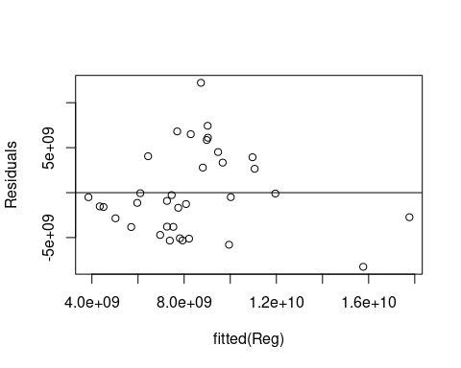

## Commentaire

Le graphique résidus vs ajustement est couramment utilisé pour détecter la non-linéarité, les variances d’erreur inégales et les valeurs aberrantes.

Le graphe ci-dessus montre comment les différents points sont légèrement éparpillés par rapport à la ligne, ce qui implique que le modèle de régression lineaire est moins adapté aux données choisies précédemment.